Nevezési határidő:  2016. október 3. | 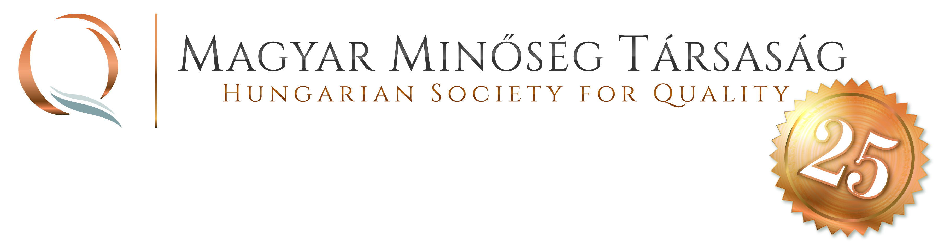 | Reizinger Zoltán ügyvezető igazgató  1082 Budapest, Horváth Mihály tér 1.  1450 Budapest, 9. Pf.: 36.  Telefon: (1)215-6061  e-mail: titkarsag@quality-mmt.hu

NEVEZÉSI LAP

A Magyar Minőség Portál Díj 2016. pályázathoz

A pályázó (szervezet) megnevezése
székhelye
postázási címe
minősége | tulajdonos ; fejlesztő üzemeltető
A pályázó az MMT tagja | igen |  |  | nem
Számlázási név,
számlázási cím
A szervezet vezetőjének neve, munkaköre
 | telefon: | e-mail:  @ |  |  | fax:
A pályázat ügyintézésével megbízott személy neve, munkaköre
 | telefon:  mobil: |  | e-mail:  @ |  |  | Fax:
A portál tulajdonosa (amennyiben az nem a pályázó) | megnevezése:  vezetőjének neve, munkaköre:  postázási címe:  e-mail: @
A portál fejlesztője (amennyiben az nem a pályázó) | megnevezése:  vezetőjének neve, munkaköre:  postázási címe:  e-mail: @
A portál üzemeltetője (amennyiben az nem a pályázó) | megnevezése:  vezetőjének neve, munkaköre:  postázási címe:  e-mail: @
A portál URL címe
Amennyiben szükséges (ideiglenes) | Azonosító:  Jelszó:
Kelt: , 2016. hó nap

cégszerű aláírás
aláíró személy(ek) neve

